Муниципальное бюджетное учреждение дополнительного образования
«Центр детского творчества»

Конспект открытого занятия по рисованию
На тему:
«Пейзаж Каспийского моря
с применением соды»

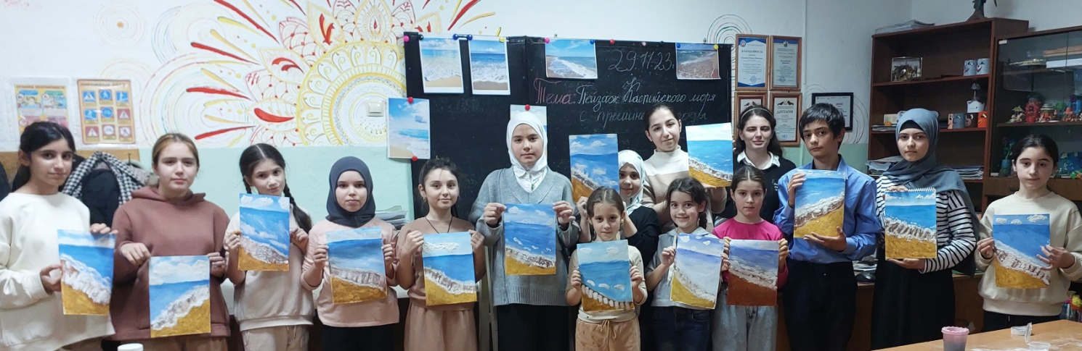

Автор-составитель:
Педагог ДО Далгатова Р.Д.

г. Кизилюрт - 2023г.
Методическая разработка:
Методическая разработка занятия по ИЗО «Морской пейзаж» нацелена на ознакомление детей с таким видом деятельности, как нетрадиционная техника рисования,
согласно содержанию программы «Акварелька».

Цель: Ознакомить детей с изобразительной деятельностью в технике сода

Задачи:
Обучающие:
-
- формировать понятие о морском пейзаже;
- учить последовательности в работе над пейзажем;
- дать понятие о смешивании цветов;

Развивающие:
- развить фантазию;
- развить воображение;

Воспитательные:
- воспитывать любовь к природе и родному краю.
- воспитать устойчивый интерес к изобразительной деятельности;

План проведения:
1. Организационный момент
2. Теоретическая часть
3. Практическая работа
4. Рефлексия
5. Итог

Принадлежности:
Акварельный лист бумаги формата А4, непроливайка, палитра, краски гуашевые, широкая кисть (синтетика или нейлон), тряпочка, влажные салфетки, фартуки, сода.

Оборудование кабинета:
Раковина, столы, стулья, доска, мольберт, компьютер.

Материалы педагога: Фотографии морского пейзажа Дагестана, рисунки-образцы, мел, магниты, кнопки, акварельный лист формата А3, презентация к занятию, баночка с водой, палитра, краски гуашевые, широкая кисть (синтетика или нейлон), тряпочка, влажные салфетки, сода.

Ход проведения:
1.Организационный момент
Вступление.

Приветствие и знакомство.
Педагог: Здравствуйте, дорогие ребята!
Дети: Здравствуйте.
Педагог: Сейчас уже близится зима. Так давайте вспомним последние теплые деньки этого года. Кто бывал на море в этом году?.... А вообще?.... Вам там понравилось?
Так вот сегодняшняя тема нашего занятия «Пейзаж Каспийского моря» с использованием соды.

2. Теоретическая часть.
Педагог: Для чего нам нужна сода я объясню вам чуть позже. Для начала я хотела бы, чтобы вы мне ответили что такое пейзаж, дети?
Дети: (дают свой ответ).
Педагог: Все верно. А какие виды пейзажей вы знаете?
Дети: (дают свой ответ).
Педагог: А что у нас подразумевается под живописью?
(Искусство изображать действительность красками).
Дети: (дают свой ответ).
Педагог: Молодцы. Я рада что вы все это знаете. И хочу дополнить ваши знания одним Русским художником. И это Иван Константинович Айвазовский, родился он в 1817 году, прожив долгих и насыщенных 82 года.
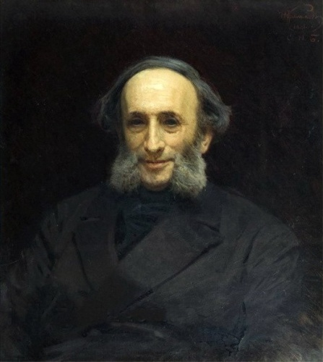
Пожалуй, один из самых знаменитых маринистов, которых можно выделить из художников.
Маринист-это художник рисующий морские виды. (Является разновидностью пейзажного жанра. Марина- от латинского maгinus - морской).
Поступив в Академию он начал учиться пейзажам, вскоре его работы стали отмечать на конкурсах.
в Академии решают дать ему диплом на 2 года раньше положенного, чтобы он продолжил работу самостоятельно у себя в Крыму, а потом и заграницей.
В Крыму художник пишет и морские пейзажи, и батальные сражения. Императору нравятся его работы, и он снова приглашает Айвазовского в Петербург, для того чтобы художник запечатлел силу и мощь российского флота.
Кроме морских пейзажей и сражений, он также писал картины с пейзажами городов, на библейские и исторические темы. Писал Айвазовский и портреты, но, не считая себя отличным портретистом, художник брался писать лишь близких ему людей. Он очень любил путешествовать, посещал не только страны Европы, но и Ближний Восток, а также в возрасте 75 лет посетил США и написал картину «Ниагарский водопад». Но несмотря на свою страсть к путешествиям, Иван Константинович очень любил свою родину, а именно, Феодосию. Там же он построил свой дом, прямо на набережной, который сейчас имеет статус дома-музея и содержит многие его картины и художественные принадлежности. Он очень много сделал для этого города. Открыл школу искусств и картинную галерею, а также концертный зал и первую библиотеку. Помимо культурных ценностей, он также привнес в город и более практичные вещи — железную дорогу «Феодосия-Джанкой» и водопровод. Он умер в 1900 году, в пожилом возрасте, в 82 года. В общей сложности за свою жизнь Айвазовский написал больше 6000 картин и устроил порядка 125 персональных выставок в России и за рубежом.
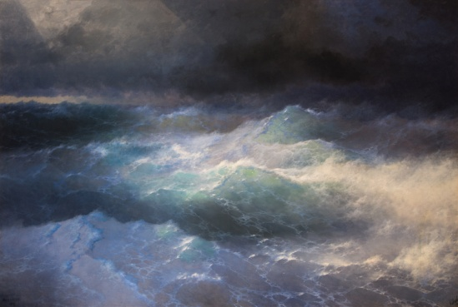«Среди волн», 1898 год
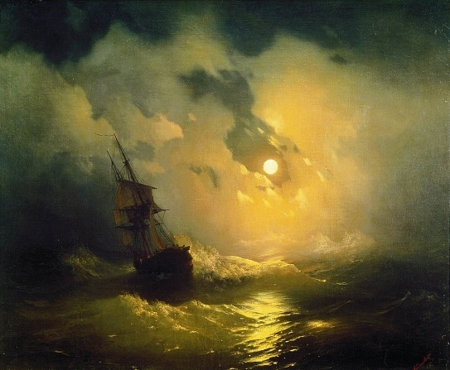«Буря на море ночью», 1849 год
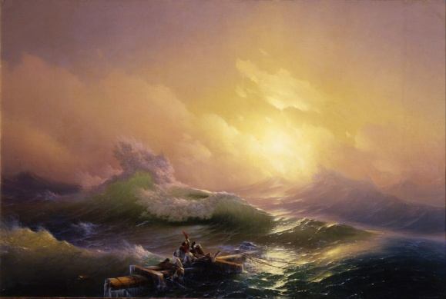«Девятый вал», 1850 год

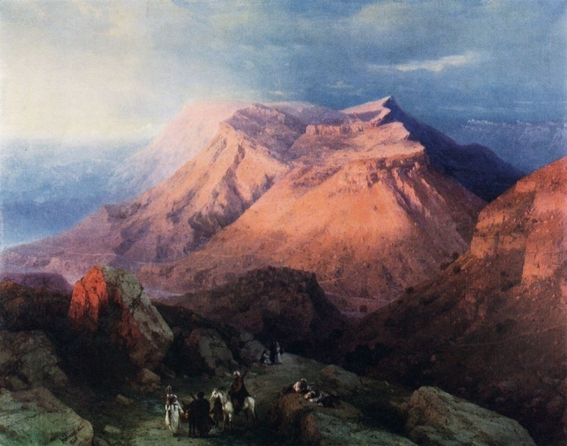
«Аул Гуниб в Дагестане. Вид с восточной стороны»

Педагог: Теперь вернемся к предстоящей работе. Вы сказали что бывали на море.
Какой там песочек? (Ответы детей). Песочек у нас имеет зернистую фактуру.
Вот, что бы передать эту песочную текстуру, и сделать нашу работу интереснее нам поможет сода.
(показать видео работы с содой)
На видео рисуют при помощи специального кварцевого песка, но в домашних условиях его можно заменить содой.
Педагог: мы с вами постараемся выполнить похожую работу. Только рисовать мы будем наше Каспийское море по фотографии, с добавлением соды как это было показано на видео.

Правила техники безопасности.
Педагог: Но перед началом вспомним о технике безопасности.
При работе с красками нельзя пробовать их на вкус, нельзя класть кисточки в рот, размахивать руками и перед работой закатайте рукава чтобы их не испачкать.

3. Практическая работа.
Педагог: Что ж, теперь начнем же рисовать!
(Во время практической работы включить музыкальное сопровождение, звуки моря и чаек)
Обучающимся предлагается нарисовать морской пейзаж, следуя алгоритму показываемой педагогом.
Педагог: Для начала нам понадобится светло охра цвет, его мы смешаем с содой.
Кстати дети кто мне ответит, как можно получить охра? (Ответы детей).
После того как смешаем краску с содой мы закрасим по диагонали часть листа, если вам удобнее, то можно наносить смешанную консистенцию пальчиками. После вытрем ручки и смешаем на палитре голубой. А какие цвета нужно смешать чтобы получить голубой? (Ответы детей). Теперь же голубым закрасим другую часть листа, начиная от песочка вверх, не доходя до конца. Оставляя место для неба.

Физ. Минутка
Педагог: Так, после небольшой работы давайте с вами разомнемся и выполним зарядку.

1. Исходное положение – сидя, руки на поясе.
1–2. Поворот головы направо. Исходное положение.
3–4. Поворот головы налево. Исходное положение.
5–6. Плавно наклонить голову назад.
Исходное положение. Голову наклонить вперед. (Повторить 4–6 раз).
2. Исходное положение – стоя или сидя, руки на поясе.
1–2. Взмахом левую руку занести через правое плечо, голову повернуть влево.
3. Исходное положение.
4–5. То же повторить правой рукой, поворачивая голову вправо.
Исходное положение. (Повторить 4–6 раз. Темп медленный).
3.Упражнение для снятия утомления с мелких мышц кисти
Исходное положение – сидя, руки подняты вверх.
1–2. Сжать кисти в кулак. Разжать кисти.
Повторить 6–8 раз, затем руки расслабленно опустить вниз и потрясти кистями. Темп средний.
Круговые движения запястьями: выполняйте медленные круговые движения запястьями в обе стороны.

Продолжение практической части.
Педагог: Хорошо, вот мы с вами чуть размялись, а теперь продолжим наши рисуночки. Половина работы у нас уже готова осталось покрасить небо и написать морскую пенку. Для неба нам также нужен голубой, только уже немного светлее, чем морской цвет, чтобы между собой они не сливались.
(Дети повторяют за педагогом, закрашивая оставшуюся часть листа).
Педагог: Осталась только морская пенка. Для нее нужно смешать белый с содой. По границе между морем и песком мы создадим пушистую пенку. И если хотите также можно добавить облачков на небо.

4. Рефлексия.
Педагог: Вот и завершили мы работу над нашим пейзажем.
Вы все молодцы, какие прекрасные работы получились у вас. Хорошо постарались.
Вам они нравятся?
Дети: (ответ детей).
Педагог: Сложно ли было выполнить рисунок?
Дети: (ответ детей).
Педагог: Что вам больше всего понравилось изображать?
Дети: (ответ детей).

5. Итог.
Обучающимся предлагается рассмотреть и сравнить работы.
Педагог: Давайте подведем итоги и покажем друг дружке получившиеся работы.
Педагог: Ребята, с какой техникой рисования мы с вами познакомились?
Дети: Живопись с использованием соды.
Педагог: Напомните мне, как называют художников рисующих морские пейзажи?
Дети: Маринисты.
Педагог: Все правильно, умницы! Спасибо вам за участие на занятии и за честную оценку. Все молодцы, вы хорошо потрудились! До свидания.

